Braas Achat 12V Hohlfalzziegel Pultziegel
BMI Deutschland BRAAS

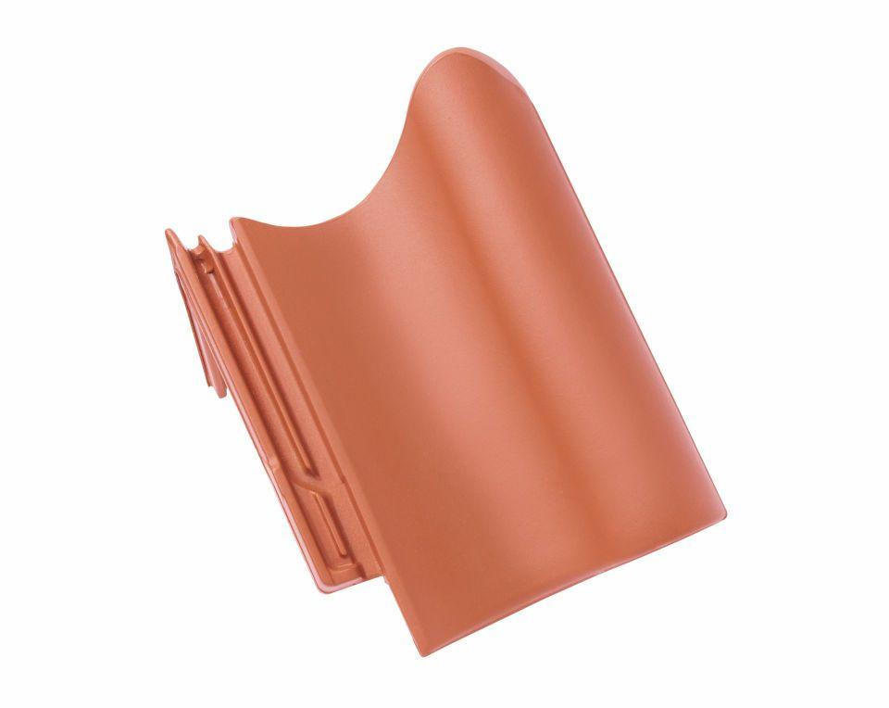Eigenschaften
Art Formziegel
Pultdachziegel
Farbton
anthrazit, braun, dunkelbraun, rot, schwarz
Format
Ganzer Ziegel
Oberfläche
engobiert, glasiert
Breite (mm)
275,00
Länge (mm)
446,00
Farbtonbezeichnung Hersteller
Kupferrot, Anthrazit, Dunkelbraun, Naturrot, Kastanie, Tiefschwarz, Vulkanschwarz

